班级 姓名 学号 分数
九年级上册物理期中测试卷（B卷）
（时间：90分钟，满分：100分）
一、选择题(本题共12小题,每小题2分,共24分,每小题只有一个选项正确
1. 如图是杠杆原理在生活中的应用，能省距离的是（ ）
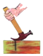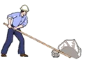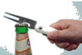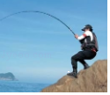
A．用羊角锤起钉子 B．用撬棒撬石头 C．用启子起瓶盖 D．用钓鱼竿钓鱼
【答案】D
【解析】
省力杠杆省力但费距离；费力杠杆费力但能省距离；
羊角锤、撬棒、瓶盖起子在使用的过程中，动力臂大于阻力臂，是省力杠杆，省力但费距离；
钓鱼竿在使用过程中，动力臂小于阻力臂，是费力杠杆，费力省距离，故ABC不符合题意，D符合题意。
故选：D。
2. 下列材料，通常情况下属于导体的是（ ）
A．陶瓷 B．橡胶 C．铜 D．玻璃
【答案】C
【解析】
容易导电的物体是导体，常见的导体包括：人体、大地、各种金属、酸碱盐的溶液等；不容易导电的物体是绝缘体，常见的绝缘体包括：塑料、陶瓷、玻璃、橡胶、空气等。
ABD、陶瓷、橡胶、玻璃都不容易导电，它们都是绝缘体，故ABD错误。
C、铜属于金属，铜容易导电，铜是导体，故C正确。
故选：C。
3. 如图所示，小明将两只鸡蛋举高2米，所做的功最接近于（ ）
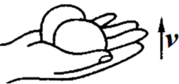
A．0、1 J B．1 J C．0.2 J D．2 J
【答案】D；
【解析】
由生活经验知，两只鸡蛋的重力约为1 N，则做的功大约为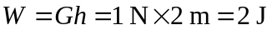，所以D选项是正确的。
4. 如图所示的是四冲程汽油机的一个冲程示意图，下列说法正确的是（ ）
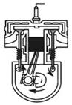
A．此冲程中燃料燃烧，燃料的化学能转化为内能
B．此冲程中，汽油机获得前进的动力
C．此冲程中，机械能转化为内能
D．此冲程结束后，汽油机开始排出废气
【答案】C
【解析】
根据图示可知，两个气门都关闭，活塞向上运动，气缸容积减小，因此是压缩冲程，此冲程中飞轮的机械能转化为气缸内气体的内能，故AB错误，C正确；此冲程结束后，汽油机进入做功冲程，高温高压燃气推动活塞做功，将内能转化为机械能，故D错误。故选C。
5. 关于同一种物质同一状态的比热容，下列说法正确的是（ ）
A．若吸收的热量增大一倍，则比热容增大一倍
B．无论质量大小，比热容都一样
C．若质量增大一倍，则比热容减少至一半
D．若加热前后的温度差增大一倍，则比热容增大一倍
【答案】B；
【解析】
比热容是物质本身的特性，无论质量多大，比热容都一样，它不会随物质吸收的热量、质量、温度的改变而改变；所以ACD错误，B正确。故选B。
6. 滑跃式起飞是一种航母舰载机的起飞方式。飞机跑道的前一部分是水平的，跑道尾段向上翘起。如图所示，飞行员驾驶舰载机从图示位置由静止开始一直加速直至离舰的过程中，下列说法正确的是（ ）
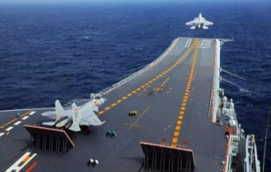
A. 飞行员的动能先增加后减少 B. 飞行员的机械能一直减少
C. 飞行员的机械能一直增加 D. 飞行员的机械能先不变后增加
【答案】C
【解析】
飞行员一直加速直至离舰的过程中，飞机跑道的前一部分是水平的，飞行员重力势能不变，速度增大，质量不变，动能增大，机械能增大。跑道尾段向上翘起，质量不变，速度增大，高度增高，所以飞行员的动能增大，重力势能增大，机械能增大。
故选C。
7. 如图，甲物重25N，乙物重15N，甲乙均静止，不计测力计自重，测力计示数（ ）
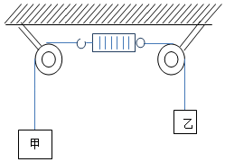
A．35N B．10N C．15N D．25N
【答案】C
【解析】
以乙物体为研究对象，乙处于静止状态，受力平衡，
则测力计右端受到的拉力大小为F＝G_{乙}＝15N，所以该测力计示数是15N。
故选：C。
8. 质量相等的甲、乙两种液体吸收相同的热量后，甲升高的温度高于乙升高的温度。由此可知（ ）
A. 甲液体的比热容大于乙液体的比热容
B. 降低相同的温度，质量相等的甲液体放出的热量比乙液体放出的热量多
C. 甲、乙两种液体相比较，乙液体更适合作冷却剂
D. 甲物质的熔点高于乙物质的熔点
【答案】C
【解析】
A．根据Q_{吸}＝cmΔt，甲乙吸收热量相同，质量相等，Δt_{甲}＞Δt_{乙}，所以甲的比热容小于乙的比热容，故A不符合题意；
B．甲的比热容小于乙的比热容，根据Q_{放}＝cmΔt，降低相同的温度，质量相等，所以甲放出热量小于乙放出热量，故B不符合题意；
C．甲的比热容小于乙的比热容，说明乙的吸热本领强，用乙液体作冷却剂更合适，故C符合题意；
D．比热容跟物质的熔点没有关系，根据比热容关系不能判熔点高低，故D不符合题意。
故选C。
9. 有一款“空调扇”既能送常温风，又能送凉风。小明了解到其内部有两个电动机，其中电动机M₁，驱动扇叶送风，M₂驱动机内水循环使所送的风成为“凉风”，此款风扇不会只有水循环而不送风。小明设计的电路图，符合要求的是（ ）
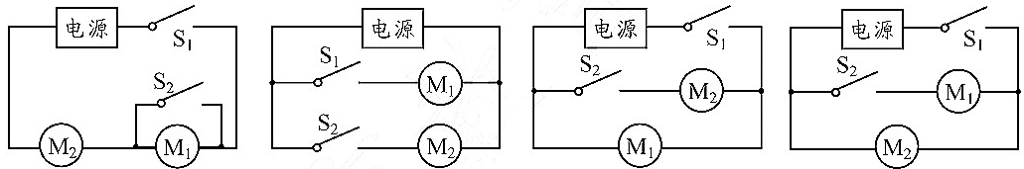
A． B． C． D．
【答案】C
【解析】
A、开关S₁闭合，电动机M₁和M₂串联同时工作；S₁、S₂都闭合，电动机M₁被短路不能工作。故A不合题意；
B、开关S₁闭合，电动机M₁工作，驱动扇叶送风；S₂闭合，电动机M₂工作驱动机内水循环。水循环和送风互不影响。故B不合题意；
C、开关S₁闭合，电动机M₁工作，驱动扇叶送风；再闭合开关S₂，电动机M₂工作，驱动机内水循环，使所送的风成为“凉风”；若S₁断开，无论S₂是否闭合，电动机M₂都不能工作。故C符合题意；
D、闭合开关S₁，电动机M₂工作，驱动机内水循环；再闭合开关S₁，电动机M₁工作，驱动扇叶送风。故D不合题意。
故选：C。
10. 电动自行车两制车手柄中各有一只开关S₁、S₂，在行驶中用任意一只手柄利车时，该手柄上的开关立即断开，电动机停止工作。下列电路设计符合要求的是（ ）
A. 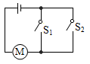 B. 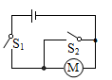 C. 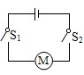 D. 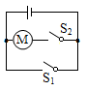
【答案】C
【解析】
根据题意知道，任一只手柄刹车时，该手柄上的开关立即断开，电动机停止工作，说明两开关相互影响、不能独立工作，所以两开关应串联接在电路中，比较可知C符合题意，ABD不符合题意。
故选C。
11. 小华发现一只虫子在长50cm、质量10g的刻度尺上向右爬行，她将刻度尺右端伸出水平课桌边缘23cm，如图所示，当虫子爬行到距刻度尺右端3cm处时，刻度尺刚好翻转，由此计算出虫子的质量约为（g=10N/kg，刻度尺质量分布均匀，不考虑虫子的长度）（ ）
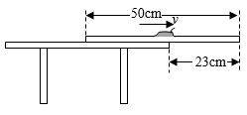
A. 1g B. 3g C. 7g D. 10g
【答案】A
【解析】
根据题意知道，刻度尺的重心在25cm处，刻度尺刚好翻转时与桌沿的接触点为支点，则刻度尺重力的力臂为：L₁ =25cm-23cm=2cm
虫子重力的力臂为：L₂ =23cm-3cm=20cm
由杠杆平衡条件F₁×L₁ =F₂×L₂ 及重力公式G=mg知道：G_{尺}×L₁ =G_{虫}×L₂
即：10g×2cm=m_{虫}×20cm解得m_{虫}=1g，故A正确。
故选A。
12. 如图所示，用22 N的力F沿水平方向拉滑轮，可使重20 N的物体A以0.2 m/s的速度在水平面上匀速运动。物体B重10 N，弹簧测力计的示数恒为6 N（不计滑轮、测力计、绳子的重量，滑轮的转轴光滑）。下列说法正确的是
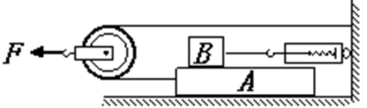
A．物体B受到摩擦力，方向水平向右
B．绳子对A的拉力和地面对A的摩擦力是一对平衡力
C．在2 s内绳子对物体A做的功为4.4 J
D．水平拉力F的功率是4.4 W
【答案】C
【解析】
A、物体B静止，受到摩擦力与弹簧测力计对它的拉力平衡，方向水平向左，故A错误；
B、物体A在水平方向受三个力的作用，绳子对A的拉力和地西对A的廖擦力和B对A的摩擦力，故B错
误；
C、绳于的拉力是11N, 根据V=s/t可得2s物体A移动的距高为s=vt=0. 2 m/sx2s=0.4 m,
所以W=Fs=11Nx0.4.m=44J, 故C正确；
D、水平拉力F的功率P＝Fv=22 Nx0.1m/s=2.2 W, 所以D错误。故选择C.
第Ⅱ卷(非选择题共76分)
二、填空题(本题有11小题 ,其余每空1分,共33分)
13. 小明同学也立志考一中高中部，所以特别勤奋，一次他学习改变内能的方式后坐滑梯，如图所示，他从滑梯顶端由静止滑下，_______________能转化为动能，同时他的臀部感觉热，这是通过___________方式改变了他的内能。在下滑过程中他的机械能_______（填“变大”“变小”或“不变”）。
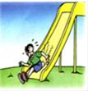
【答案】重力势；做功；变小；
【解析】
小明从滑梯上下滑时，高度减小，速度增大，所以小明的重力势能转化为动能；感到臀部灼热，是因为滑梯摩擦力做功的原因，使内能增加，因此会有一部分机械能转化为内能，使机械能减小。
14. 如图所示，某同学站在电梯内的电子秤上，在电梯向下匀速运动的过程中，该同学的重力势能_____，机械能_____（上述两空均选填“増大”、“减小”或“不变”）。在电梯减速停靠一楼的过程中，电子秤的示数比该同学所受重力_____ ｡
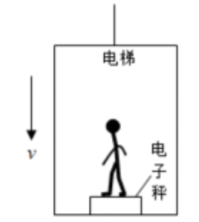
【答案】 (1). 减小；(2). 减小；(3). 大；
【解析】
在电梯向下匀速运动的过程中，该同学运动速度不变，高度减小，故其重力势能减小、动能不变，机械能减小。
在电梯减速停靠一楼的过程中，该同学也在减速，支持力大于重力，故电子秤的示数比该同学所受重力大。
15. 用“模拟打桩”来探究物体重力势能的大小与哪些因素有关，物体的质量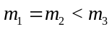，实验时，让物体从木桩正上方的某一高度处自由下落，将木桩打入沙中，三次实验木桩进入沙中的深度如图所示，木桩进入沙中的深度越深，则物体对木桩做的功越______，比较、可知：物体重力势能的大小与物体的______有关；比较______可知：物体重力势能的大小与物体的质量有关。
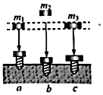
【答案】(1). 多 (2). 高度 (3). a、c
【解析】
[1]物体下落过程中，物体的重力势能转化为动能，物体的重力势能就越大，对木桩做功越多，木桩陷入沙坑越深，所以我们可以通过木桩陷入沙坑的深度观察来判断重力势能的大小，这用到了转换法。
[2]由a、b两图可知，物体的质量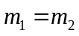，从不同高度落下，落下的位置越高，木桩被打得越深，物体的重力势能越大，说明重力势能与高度有关。
[3]比较a、c两图可知，物体的质量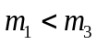，物体从同一高度落下，质量越大，木桩被打得越深，说明重力势能与质量有关。
16. 如图所示是一种小型千斤顶的示意图，当手往下压动摇臂时，能把重物抬高一段较小的距离。工人在2 s时间里，用100 N的力，竖直向下压动摇臂50 cm，把重1 000 N的重物匀速抬高4 cm，则重物上升的速度是________m/s，所做的有用功是________J，千斤顶的机械效率是________。
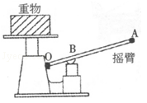
【答案】0.02 ；40；80%。
【解析】
重物上升的速度v＝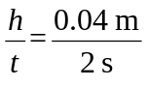＝0.02 m/s，所做的有用功W_{有用}＝Gh＝1 000 N×0.04 m＝40 J，总功W_{总}＝Fs＝100 N×0.5 m＝50 J，所以千斤顶的机械效率是η＝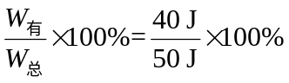＝80%。
17. 如图所示，重100 N的物体，在拉力F的作用下，经过5 s沿水平地面向左匀速运动了1 m。已知拉力F＝5 N，滑轮组的机械效率为80%，则拉力F的功率是_____W，物体受到水平地面的摩擦力大小是_____N，整个过程中重力做的功为___ __J。
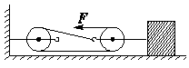
【答案】3；12； 0。
【解析】
如图所示，有三股绳子作用在动滑轮上，即n=3，物体移动的速度为：v==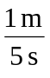=0.2 m/s，则绳子自由端移动的速度为：v=3v_{物}=3×0.2 m/s=0.6 m/s；拉力F的功率P=Fv=5 N0.6 m/s=3 W。在水平滑轮组中，克服物体与地面间的摩擦力做的功为有用功，因为η=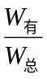=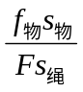=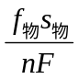=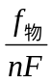，所以，物体A受到水平地面的摩擦力：f_{物}=nηF=3×80%×5 N=12 N。整个过程中物体在重力的方向上没有通过距离，故重力不做功。
18. 如图所示为国产油电混合动力汽车，给汽车蓄电池充电时，蓄电池相当于_____（选填“用电器”或“电源”）；汽车各转向灯能独立工作，因此转向灯是_____联的；干毛巾刚擦完车玻璃，很容易吸附灰尘，这是因为带电体能_____________；此汽车在行驶过程中是将其他形式的能转化为_____能。
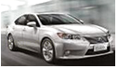
【答案】用电器；并；吸引轻小物体； 机械；
【解析】
给汽车蓄电池充电时，蓄电池消耗了电能，所以蓄电池相当于用电器。汽车各转向灯能独立工作，因此转向灯是并联的。干毛巾刚擦完车玻璃，玻璃摩擦带电，由于带电体能吸引轻小物体，所以很容易吸附灰尘。汽车在行驶过程中是将其他形式的能转化为机械能。
19. 如图所示电路中，要使电灯L₁和L₂接成串联电路，应闭合开关________；若要使电灯L₁和L₂接成并联电路，应闭合开关________；若同时闭合开关________，电路处于短路状态，这是绝对不允许的。
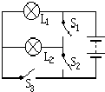
【答案】S₂；S₁和S₃ ；S₁和S_{2。}
【解析】
串联电路的特点是把电路中各元件首尾相接，所以要使灯L₁和L₂串联，则由图知道，应闭合开关S₂断开S₁、S₃；若要使L₁和L₂接成并联电路，则应将两灯首尾相连接到电源两端，由图知道，需要闭合开S₁和S₃，断开S₂；若同时闭合开关S₁和S₂，则会形成电源短路，将烧坏电源，这是绝对不允许的。
20. 如图所示，在杠杆C点挂上钩码，在转轴O上套有半径大小为R的圆形纸板，纸板圆心也在O点。在杠杆上先后施加与纸板边缘相切的拉力F_{A}、F_{B}，杠杆都能在水平位置保持平衡。杠杆平衡时，拉力F_{B}的力臂大小为____，拉力F_{A}____（选填“>”、“=”或“<”）F_{B}。
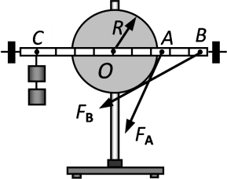
【答案】R；=。
【解析】
因为从支点到力作用线的垂直距离叫力臂，根据题意知道，在杠杆上先后施加与纸板边缘相切的拉力F_{A}、F_{B}，结合几何知识知道，从支点O到力作用线F_{A}、F_{B}的垂直距离都等于圆形纸板的半径，即杠杆平衡时，拉力F_{A}、F_{B}的力臂大小都为R，根据杠杆平衡条件知道，F_{C} L_{C} =F_{A}R=L_{B}R，所以F_{A}=F_{B}。
21. 天然气的热值为4.4×10⁷J/kg，小明烧开一壶水消耗了0.05kg。完全燃烧这些天然气放出热量为______J；水沸腾时壶盖被顶起，这是内能转化为______能，汽油机的______冲程与此原理相似。
【答案】 (1). 2.2×10⁶ ；(2). 机械； (3). 做功；
【解析】
[1]消耗0.05g天然气释放的热量Q=mq=0.05kg×4.4×10⁷J/kg=2.2×10⁶J
[2][3]水沸腾时壶盖被顶起，这是内能转化为机械能，在汽油机的做功冲程中，高温高压的燃气膨胀做功，将内能转化为机械能。
22. 如图甲所示，水平地面上的一物体，受到方向不变的水平推力F的作用，F的大小与时间t的关系和物体的速度v与时间t的关系如图乙所示，则0～3sF对物体做的功为__ _J，3～6s物体受摩擦力大小为 N。6～9s F对物体做的功为_______J。
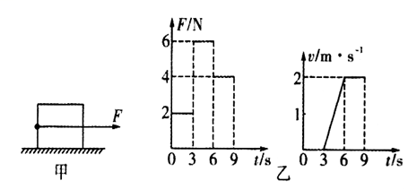
【答案】(1). 0； (2). 4； (3). 24；
【解析】
【详解】由图可知，在0∼3秒内，物体相对于水平地面没有发生运动，物体受到的力F＝2N，所以W＝Fs＝2N×0m＝0J；由速度−时间图象可知,6∼9s内,物体做匀速直线运动,受平衡力作用,即摩擦力f＝F′＝4N，6∼9s内拉力对物体所做的功W＝F′s＝4N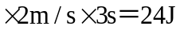；在3∼6s内，物体做匀加速运动，由于接触面的粗糙程度和压力都不变，故摩擦力不变，为4N．
23. 小华和小国两位同学利用图甲所示装置对试管里的20g冰进行加热，并且每隔相同的时间记录一次温度计的示数，同时观察物质的状态。图乙和图丙是他们根据记录的实验数据分别绘制的温度一时间的关系图象，根据图象可知：
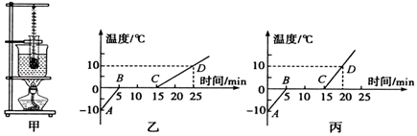
（1）若不计热量损失，则在图象中BC阶段物体吸收的热量为________J；（c_{冰}＝2.1×10³J/（ kg•℃））
（2）通过观察两位同学绘制的温度一时间的关系图象，你认为图________（选填“乙”或“丙”）的CD段数据有问题，你这样判断的依据是___ _____。
【答案】(1) 840; (2)丙；水的比热容大于冰，升温应该比冰慢。
【解析】
（1) 由图象知，BC段为冰的熔化过程，加热时间为10min, CD段处于液态，加热时间为10min; 则两段时间内吸收热量相同，吸收的热量为：Q_{冰吸}＝Q_{水吸}＝cm (t-to) =4.2x10³J/（kg·℃) x20x10⁻³kgx10℃=840J;
（2) 观察图象可知，AB段是冰的升温过程，CD段是水的升温过程，AB段升高的温度与CD 段升高的温度都是10℃;因水的比热容大于冰的比热容，质量一定的冰和水升高相同的温度时，根据Q吸＝cm△t可
知，水吸收的热量大于冰吸收的热量，水的加热时间应更长，所以图丙的CD段数据有问题。故答案为：(1) 840; (2)丙；水的比热容大于冰，升温应该比冰慢。
三、解答题(本题有7小题,共43分)
24.(8分)按要求完成下题
(1) 图中，请画出F_{A}的力臂l，并在B端画出使杠杆平衡的最小力F_{B}。
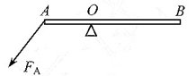
【答案】
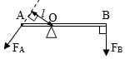
【解析】
从支点O向F_{A}的作用线作垂线，垂线段的长度为F_{A}的力臂l；
根据杠杆平衡条件，动力臂越长越省力，力的作用点确定，从支点到动力作用点的距离便为最长的力臂；图中O为支点，要使杠杆平衡且动力最小，就应该让力F作用在B点，OB最长的力臂，则力F应与OB垂直且向下。如图所示：
(2)用笔画线代表绳子,将两个滑轮连成滑轮组,要求向下拉绳子,物体上升。
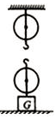
【答案】
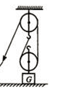
【解析】
人向下拉绳使重物升起，说明绳子最后绕过的是定滑轮，按此反向绕线，则绳子的起始端应系在定滑轮的挂钩上，如图所示：
(3) 常州汪芷瑶同学的专利《双手驾驶提醒装置》，可在汽车驾驶员双手脱离方向盘时发出警报，方向盘包裹气囊并通过导气管连接压力开关S₁，压力开关S₂置于坐垫内，压力开关受到压力时闭合，不受压力时断开，驾驶员坐在座椅上，当手握方向盘正常驾驶时灯亮、电铃不响；当双手脱离方向盘时，灯亮、电铃响。请以笔画线完成电路连接。
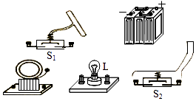
【答案】
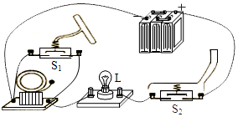
【解析】
由题意可知，当两个开关均闭合时，灯亮，电不铃响；当只闭合压力开关S₂时，灯亮，电铃响，说明开关S₁闭合时，将电铃短路了，当开关S₁断开时，
电铃才被接入电路，所以开关S₂、电铃、电灯串联连接，开关S₁并联在电铃的两端，电路如图所示：
(4)如图所示，试在两个虚线框内，填入“电源”和“开关”的符号，并满足当开关都闭合两灯组成并联电路。
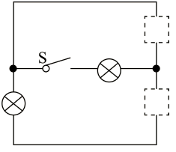
【答案】
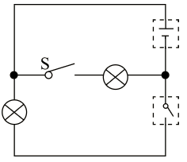
【解析】
由图可知把图中的开关和与其串联的电灯看作一个整体后，另一个电灯和下面的虚线框跟它并列连接，所以下面的虚线框为开关，上面的虚线框为电源。
25.(6分) 如图，塔式起重机上的滑轮组将重为1.210⁴N的重物匀速吊起2m时，滑轮组的机械效率为80%，g取10N/kg。
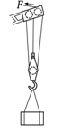
(1)求提升重物做的有用功；
(2)求绳端的拉力；
(3)若动滑轮的质量为40kg，求克服摩擦和钢丝绳重所做的功。
【答案】(1) 2.4×10⁴J；(2) 5×10³N；(3) 5.2×10³J
【解析】
(1)提升重物做的有用功W_{有}=Gh=1.2×10⁴N×2m=2.4×10⁴J
提升重物做的有用功为2.4×10⁴J。
(2)由图可知，n=3，则绳端移动的距离s=nh=3×2m=6m
由η=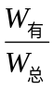可得总功W_{总}=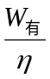=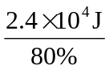=3×10⁴J
绳端的拉力F=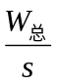=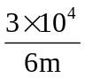=5×10³N，绳端的拉力为5×10³N。
(3)由W_{有}+W_{额}=W_{总}可得，额外功W_{额}=W_{总}−W_{有}=3×10⁴J −2.4×10⁴J =6×10³J
克服动滑轮重力所做的额外功W_{动}=G_{动}h=m_{动}gh=40kg10N/kg2m=800J
克服摩擦和钢丝绳重所做的功W′= W_{额}− W_{动}=6×10³J-800J =5.2×10³J
克服摩擦和钢丝绳重所做的功为5.2×10³J。
答：(1)提升重物做的有用功为2.4×10⁴J；
(2) 绳端的拉力为5×10³N；
(3) 克服摩擦和钢丝绳重所做的功为5.2×10³J。
26.(6分) 小华家使用的是天然气热水器，他尝试估测该热水器的效率，以核对铭牌上的数值是否准确。当只有该热水器使用天然气时。把50kg的水从20℃加热到54℃，天然气表的示数由1365.05m³变为1365.17m³，已知水的比热容c=4.2×10³J/（kg·℃），天然气的热值q=7.0×10⁷J/m³。求：
(1)水吸收的热量；
(2)消耗的天然气完全燃烧故出的热量；
(3)该热水器的效率。
【答案】(1)7.14×10⁶J；(2)8.4×10⁶J；(3)85%
【解析】
(1)水吸收的热量
(2)消耗的天然气体积V=1365.17m³-1365.05m³=0.12m³
消耗的天然气完全燃烧放出的热量
(3)该热水器的效率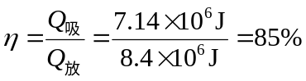
答：(1)水吸收的热量是7.14×10⁶J；
(2)消耗的天然气完全燃烧故出的热量是8.4×10⁶J；
(3)该热水器的效率是85%。
27.(6分) 如图所示，是最新一款无人驾驶汽车原型图。汽车自动驾驶时使用雷达传感器，以及激光测距器来了解周围的交通状况。该款车以某速度在一段平直的公路上匀速行驶了一段距离时，消耗汽油1 kg。汽油机的效率为30%，那么，在这段运动过程中，（已知：汽油的热值为4.5×10⁷ J/kg，c_{水}=4.2×10³ J/kg·℃）求：
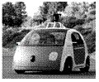
（1）汽油完全燃烧放出的热量是多少？
（2）假设该汽车在这次行驶过程中，发动机排出的废气带走的能量占汽油完全燃烧放出的热量的42%，这些废气的能量全部被质量100 kg的水吸收，水升高的温度是多少？（水未沸腾）
（3）如果汽油机的效率提高到40%，其他条件都不变，那么汽车在这段路程消耗的汽油是多少？
【答案】（1）4.5×10⁷ J ；（2）45 ℃ ；（3）0.75 kg；
【解析】
（1）汽油完全燃烧放出的热量Q_{放}＝mq＝1 kg×4.5×10⁷ J/kg＝4.5×10⁷ J；
（2）发动机排出的废气带走的能量为Q_{放}×42%＝4.5×10⁷ J×42%＝1.89×10⁷ J，这些废气的能量全部被质量100 kg的水吸收，即Q_{吸}＝1.89×10⁷ J，
由Q＝cmΔt可得，水升高的温度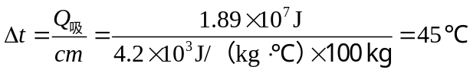；
（3）汽油机的效率为30%，那么汽车在这段路程中做的有用功W＝Q_{放}×30%，如果汽油机的效率提高到40%，其他条件都不变，汽车在这段路程做的有用功不变，汽油完全燃烧放出的热量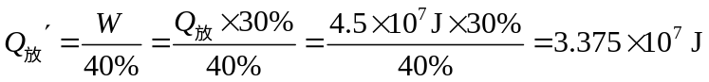；由Q＝mq得，汽车在这段路程消耗的汽油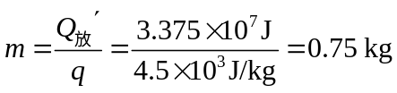。
28.(7分) 在探究“物体动能的大小与哪些因素有关”的实验中，小明同学设计了如图所示甲、乙、丙三次实验。让铁球从同一斜面上某处由静止开始向下运动，然后与放在水平桌面上的纸盒相碰，铁球与纸盒在水平面上共同移动一段距离后静止。
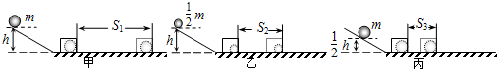
（1）要探究动能大小与物体质量的关系应使球到达底部的____相同，为了达到这一目的所采取的具体操作方法是让质量____ （填“相同”或“不同”）的铁球从__ __（填“相同”或“不同”）高度由静止滚下。
（2）由甲、丙两次实验可以得出的结论是_______________________________。
（3）该实验是通过观察_______________来比较铁球动能的大小，从而得出结论的。物理中这种研究问题实验方法的是_____________法。
（4）若桌面过于光滑，则__________（填“有利于”或“不利于”）探究得出结论。
【答案】
（1）速度；不同；相同 ；（2）速度一定时，物体的质量越大动能越大； （3）纸盒移动的距离； 转换 ；（4）不利于。
【解析】
（1）根据控制变量法的思想，研究与多个因素的关系时，控制几个因素，而只让其中一个因素变化，这样就能看出结果与该因素的关系了。所以要探究动能大小与物体质量的关系，应使铁球的速度相同，即从相同高度滚下；而小球的质量不同。
（2）由甲、丙两次实验可以看出，小球的质量不同，速度相同，而纸盒被撞后滑动距离远，所以速度一定时，物体的质量越大动能越大。
（3）该实验使用了转换法，即用纸盒移动的距离来替代球的动能大小。
（4）实验中如果桌面过于光滑，摩擦力小纸盒运动很长距离才会停下，如果桌面理想光滑，则纸盒做匀速直线运动，所以是不利于实验进行的。
29.(5分) 小明利用如图所示的装置探究杠杆平衡条件。
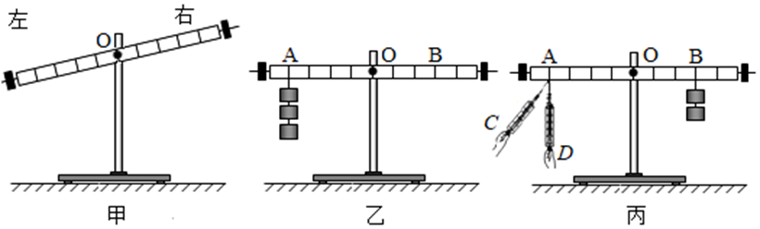
(1)为排除杠杆自重对实验的影响，实验前把杠杆中心支在支架上，杠杆静止在图甲所示位置，此时应将杠杆右端的螺母向_ ____调节（填“左”、“右”），使杠杆在水平位置达到平衡。
(2)在杠杆两侧挂上不同数量相同规格的钩码，调节钩码位置，使杠杆重新在水平位置平衡，这样做的目的是__ ___。
(3)实验时，小明在杠杆左侧A位置（左边位置第四格）先挂了3个钩码，如图乙所示，则在右侧B位置（右边位置第三格）应挂_____个相同规格的钩码，杠杆可以重新在水平位置平衡。
(4)如图丙所示，小明在A位置挂一个弹簧测力计，在B位置挂了2个钩码。现将弹簧测力计从C位置移到D位置，在此过程中杠杆始终在水平位置保持平衡，则弹簧测力计示数_____（选填“变大”、“变小”或“不变”），原因是_____ 。
【答案】
(1). 右； (2). 为了直接从杠杆上读出力臂； (3). 4 ； (4). 变小； (5). 见解析
【解析】
(1)[1]为排除杠杆自重对实验的影响，实验前把杠杆中心支在支架上，杠杆静止在图甲所示位置，杠杆右端偏高，应将杠杆右端的螺母向右端移动，使杠杆在水平位置平衡。
(2)[2]在杠杆两侧挂上不同数量相同规格的钩码，调节钩码位置，使杠杆重新在水平位置平衡，这样做的目的是为了直接从杠杆上读出力臂。
(3)[3]一个钩码的重力为G，设杠杆的一个小格为L，由杠杆的平衡条件F₁L₁＝F₂L₂知
3G×4L＝nG×3L
可得n＝4，即在B位置挂上4个钩码，使杠杆在水平位置平衡。
(4)[4][5]图丙中，当弹簧测力计绕A点从C位置转动到D位置的过程中，要保持杠杆仍在水平位置平衡，则拉力F将变小，因为当拉力由倾斜变成垂直时，阻力、阻力臂不变，拉力F的力臂变大，相应的力会变小，这样才能继续平衡。
30.(6分) 在探究不同物质吸热升温的现象实验中∶
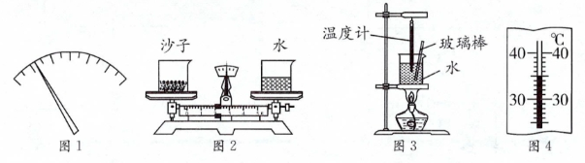
(1)小强将天平放在水平桌面上并将游码归零后，若指针静止时位置如图1所示，则他应将平衡螺母向____端调节；调节天平平衡后，为称取质量相等的沙子和水，小强将装有沙子和水的相同烧杯分别放在天平的左、右托盘上，称取完成后，天平平衡时的场景如图2所示，则小强在称取中存在的问题是___ _｡
(2)小强组装的实验装置如图3所示，他在器材安装中的一处错误是_ ___｡
(3)实验中某时刻温度计的示数如图4所示，其读数为__ __℃｡
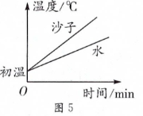
(4)实验结東后，小强根据图5所示的温度随时间变化图像，用三种方法来比较沙子和水吸热升温的快慢，从而建立比热容的概念∶①在相同的时间t内比较温度变化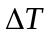；②在相同的温度变化内比较时间t；③若和t均不同，则可用_ ___来比较沙子和水吸热升温的快慢。在初中物理中，比较物体__ __的快慢时也用到了上述方法。
【答案】(1). 右； (2). 游码未在左端零刻度线处； (3). 温度计安装位置偏高（或温度计玻璃泡未能与水充分接触）； (4). 35； (5). 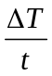（或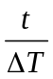）； (6). 运动（或做功）；
【解析】
(1)[1]小强将天平放在水平桌面上并将游码归零后，若指针静止时位置如图1所示向左偏，则他应将平衡螺母向右端调节。
[2]天平平衡时的场景如图2所示，则小强在称取中存在的问题是移动游码未在左端零刻度线处，造成沙子和水的质量不同｡
(2)[3]小强组装的实验装置如图3所示，他在器材安装中的一处错误是温度计安装位置偏高，或温度计玻璃泡未能与水充分接触｡
(3)[4]实验中某时刻温度计的示数如图4所示，刻度值越往上越大，则说明是在零刻度线以上，分度值为1℃，指针位于30℃以上第5个小格处，故其读数为35℃｡
(4)[5]实验结東后，小强根据图5所示的温度随时间变化图像，用三种方法来比较沙子和水吸热升温的快慢，从而建立比热容的概念，和t成正比关系，则可用或来比较沙子和水吸热升温的快慢。
[6]在初中物理中，根据速度公式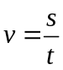或功率公式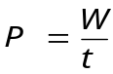，可知比较物体运动或做功的快慢时也用到了上述方法。

